MOGÉDOC

Notice d’installation

**I. Mise en place de la base de données :** **3**

**II. Mise en place de Wamp :** **4**

**III. Maintenance :** **6**

**IV. Informations complémentaires :** **8**

# I. Mise en place de la base de données :

Téléchargez la dernière version de postgresql, disponible à cette adresse :

<https://www.openscg.com/bigsql/postgresql/installers.jsp/>

Après configuration de postgresql, adapter le fichier /include/pages/config.inc.php avec vos paramètres (voir ci-dessous).

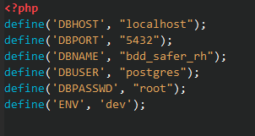

Dans ce fichier, DBUSER correspond au login et DBPASSWD au mot de passe.

DBPORT correspond au port de la base.

Créez deux bases de données nommées “bdd_safer_rh” et “bdd_auth”, puis remplissez-les avec les scripts de même nom présent dans l’archive scripts.zip.

En cas de modification du nom des bases:

→Pour la base stockant les informations de l’application, modifiez le champ DBNAME du fichier précédent.

→Pour la base de connexion, modifiez la variable $bdd_name présente dans le fichier include/modules/ConnexionModule.class.php (voir ci-dessous)

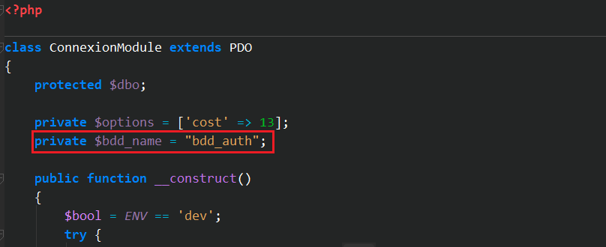

# II. Mise en place de Wamp :

Installez la dernière version de wamp, disponible à cette adresse :

<https://sourceforge.net/projects/wampserver/files/WampServer%203/WampServer%203.0.0/wampserver3.0.6_x64_apache2.4.23_mysql5.7.14_php5.6.25-7.0.10.exe/download>

Après l'installation de WAMP, ouvrez l’utilitaire pour aller modifier les paramètres PHP.

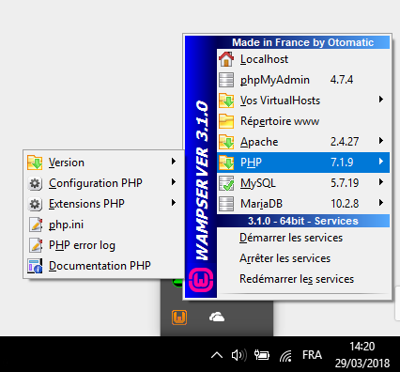

Sélectionner la version 7.1.9 de PHP.

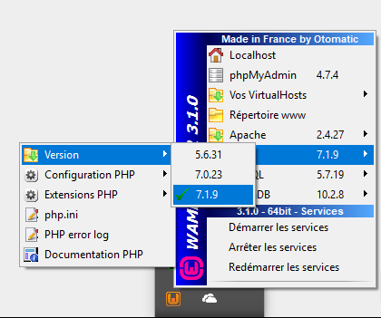

Activez l’extension “php_pdo_pgsql”

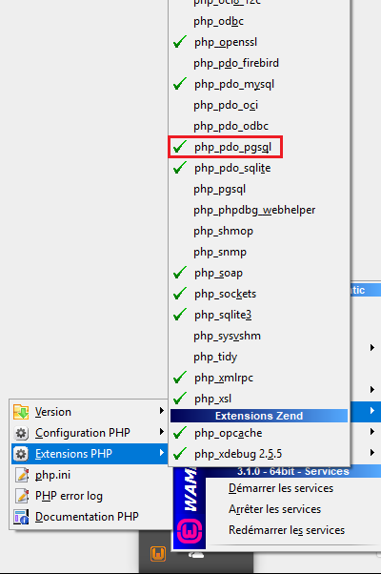

# III. Maintenance :

L’utilisation de git n’est pas nécessaire. Si toutefois dans un contexte de maintenance prolongée avec de nombreux correctifs à apporter, voici une solution permettant une mise à jour de l’application de la manière la plus simple après quelques préparations.

Afin de faciliter la maintenance, installez GitHub Desktop disponible à l’adresse suivante : <https://desktop.github.com/>

L’utilisation de git nécessitera une invitation en tant que collaborateur au projet, merci d’envoyer un mail à [corentin.beldent@etu.unilim.fr](mailto:corentin.beldent@etu.unilim.fr)

Connectez vous avec votre compte GitHub, ou créez-en un si besoin.

Renseignez votre identifiant GitHub aux développeurs de l’application afin d’être ajouté en temps que collaborateur à l’application.

De cette manière, il deviendra possible de mettre celle-ci à jour en un seul clic.

Après avoir été ajouté, clonez l’application :

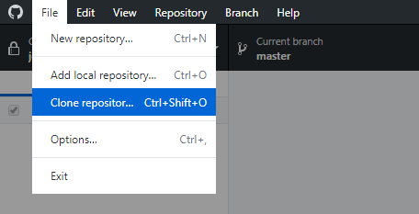

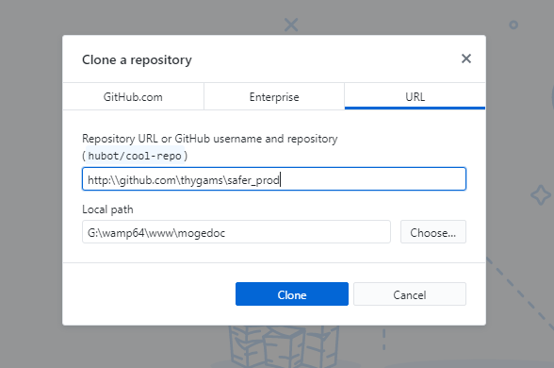

Le champ “Local path” renseigne la localisation du dossier de l’application sur l’ordinateur. Si le dossier existe déjà, il va d’abord le supprimer.

A chaque maintenance, cliquez une première fois sur le bouton “Fetch origin”, puis une seconde (le texte devrait être devenu “Pull origin”). A la fin du “Pull”, les fichiers de l’application seront à jour (voir images ci-dessous).



En cas de conflit ou message d’erreur au cours de cette étape, contactez les développeurs à une des adresses mails présentes dans la dernière partie.

**Nous ne pouvons pas garantir la disponibilité à long terme de ce dépôt. Il est donc possible que la maintenance ne puisse plus être assurée de cette manière dans le futur.**

# IV. Informations complémentaires :

L’application nécessite d’être installée sous Windows 7 ou plus.

Le script “bdd_auth” insérera dans la base de données deux comptes de manière automatique, afin de pouvoir se connecter à l’application. Les identifiants seront “admin|admin” pour le compte administrateur et “user|password” pour le compte utilisateur.

**Adresses mails des développeurs :**

Principale : [pailley.lucas@outlook.fr](mailto:lucas.pailley@etu.unilim.fr)

Secondaires : [corentin.beldent@etu.unilim.fr](mailto:corentin.beldent@etu.unilim.fr)

[martin.dulhoste@etu.unilim.fr](mailto:martin.dulhoste@etu.unilim.fr)

[vincent.lagarde1@etu.unilim.fr](mailto:vincent.lagarde1@etu.unilim.fr)